Исследование взаимосвязи структуры, твердости и магнитных свойств отливок из высокопрочного чугуна

С.Г. Сандомирский, В.Л. Цукерман, Л.З. Писаренко
г. Минск, Республика Беларусь

Улучшения качества и повышение конкурентоспособности продукции машиностроения связано с подъемом технического уровня литейного производства и увеличения его объемов. На основании планируемого увеличения выпуска продукции машиностроения наиболее высокими темпами будет прирастать производство высокопрочного чугуна. Этот чугун ценен тем, что при хороших литейных свойствах, он имеет пластичность, прочность, износостойкость, коррозионную стойкость, близкие к свойствам углеродистой и легированной стали. В то же время себестоимость отливок из этого материала на 25 – 50 % ниже себестоимости отливок и поковок из стали и ковкого чугуна. В развитых странах высокопрочным чугуном с большой экономической выгодой заменяют стальные отливки и поковки, сварные и кованные изделия, ковкий и серый чугун.
Получение высокопрочного чугуна достигается модифицированием жидкого чугуна
небольшими добавками отдельных элементов. Установлено [1, 2], что если в жидкий чугун ввести слабо растворяющийся в нем металл или сплав, температура кипения которого ниже температуры жидкого чугуна и достаточно активный, чтобы пары его давали с газами, в состав которых входит кислород, реакцию окисления, то такая добавка способствует зарождению шаровидного графита в остатках пузырьков пара этого металла. Нарушения однородности и температурных режимов внутри ковшового или внутри форменного модифицирования приводят к появлению отливок или их участков со структурой серого чугуна (содержащих пластинчатый графит), что недопустимо снижает потребительские свойства отливок.
Стандартные методы определения структуры чугунных отливок [3] трудоемки, не производительны и требуют разрушения контролируемого объекта для подготовки микрошлифов. Необходимость отбраковки отливок со структурой серого чугуна от отливок из высокопрочного чугуна и классификации отливок из высокопрочного чугуна по структурам в соответствии с [3] обусловила целесообразность проведения исследований по разработке неразрушающих методик сортировки чугуна по структуре.
Магнитный контроль чугунных отливок основан на различии магнитных свойств (прежде всего – коэрцитивной силы H_{c} [4 -7] и магнитной проницаемости μ [4, 6, 8 - 10]) чугунов с различной структурой. Обзор литературных данных показывает, что увеличение степени графитизации приводит к снижению H_{c} и увеличению μ, в особенности при распаде последних остатков цементита. Это объясняется увеличением в структуре чугуна мягкой магнитной компоненты - феррита и снижением внутренних микронапряжений за счет того, что графит создает меньшие структурные микронапряжения, чем цементит. Кроме того, уменьшение объема, занимаемого графитом, по сравнению с объемом исходного цементита, приводит к уменьшению коэффициента внутреннего размагничивания, т. к. графит и цементит можно рассматривать как немагнитные включения или пустоты, которые являются местами образования внутренних размагничивающих полей. Исследования влияния формы немагнитных включений показали [5, 6], что чем она компактнее, тем мягче в магнитном отношении чугун. Поэтому высокопрочный чугун, имеющий шаровидную форму графита, имеет меньшую H_{c} по сравнению с серым чугуном при одной и той же структуре матрицы. Различие в химическом составе чугунов вызывает разброс магнитных характеристик. Не смотря на это, можно говорить о существовании однозначной зависимости H_{c} и μ от степени графитизации, поскольку влияние соотношения графита и цементита на нее больше, чем других факторов.
Современный уровень развития средств магнитного контроля структуры изделий обеспечивает их беспрепятственное использование в действующих циклах производства чугунных отливок непосредственно в цехах промышленных предприятий. Актуальна задача определения количественной взаимосвязи магнитных параметров чугунных отливок, измеряемых неразрушающим методом, с характеристиками структуры чугунов и их физико-механическими свойствами. В тех случаях, когда отливка из высокопрочного чугуна подвергается механической обработке дорогостоящим инструментом, важным параметром, наряду с ее прочностью и износостойкостью, является и твердость. Предварительная сортировка отливок на группы твердости позволит выбрать оптимальные режимы механической обработки, повысить ее качество и сократить расход обрабатывающего инструмента. С другой стороны, твердость отливки является одним из параметров, измерение которого не всегда требует разрушения отливки или изготовления образцов - свидетелей. В связи с этим ее связь со структурой отливки, определяющей ее физико- механические свойства, представляет и самостоятельный интерес.
Целью настоящей работы является уточнение взаимосвязи структурных параметров отливок из высокопрочного чугуна, определенных в соответствии с [3], твердости отливок и информационного параметра прибора неразрушающего контроля МС [11], сигнал которого пропорционален коэрцитивной силе материала контролируемого изделия. Особенностью исследования является измерение всех параметров в одной области на поверхности разрезанной отливки.
Внешний вид использованного прибора МС представлен на рис.1.
Этот портативный прибор предназначен для сортировки ферромагнитных материалов по маркам, контроля степени закалки, структурных неоднородностей чугуна (в том числе высокопрочного). Непосредственно измеряемый прибором параметр – градиент ∇Н нормальной составляющей поля остаточной намагниченности (в диапазоне от 2×10² до 1.5×10⁵ А/м²) над поверхностью контролируемого объекта после его намагничивания постоянным магнитом по методу точечного полюса.

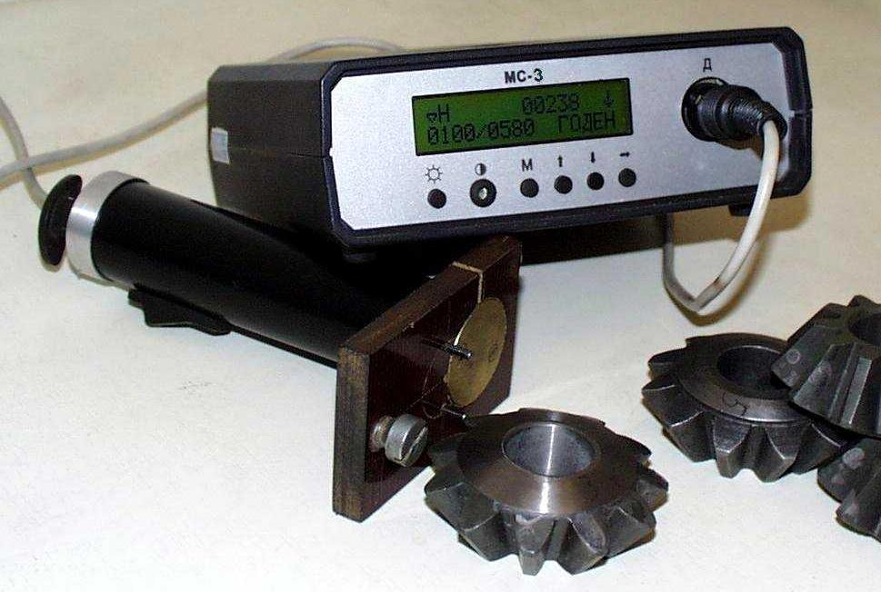

Рис.1 Внешний вид Магнитного сортировщика МС

В качестве образцов для исследования использованы ступицы из высокопрочного чугуна ВЧ 50, предварительно отобранные из промышленной партии изделий по показаниям прибора МС. По результатам измерения было отобрано 10 образцов, имеющих величину ∇Н во всем диапазоне ее изменения. Отобранные образцы были разрезаны в экваториальной плоскости и на полученных шлифах (площадки размером около 45х22 мм) была определена их микроструктура в соответствии с [3]. После этого на поверхности шлифов размагниченных образцов прибором МС были измерены значения ∇Н после намагничивания методом точечного полюса и твердость НВ.
Результаты измерения представлены в таблице.
Проведенные металлографические исследования подтвердили, что микроструктура образцов соответствует микроструктуре высокопрочного чугуна, а содержание перлита в металлической матрице образцов охватывает практически весь возможный диапазон его изменения. Твердость НВ образцов, а так же результаты измерения на их поверхности магнитного параметра ∇Н, так же изменяются в широких пределах. Это является хорошей предпосылкой возможности количественного анализа взаимосвязи этих параметров с % содержанием перлита в металлической матрице образцов.
Графически анализируемые зависимости представлены на рис.2.

Таблица
Результаты измерения микроструктуры, твердости НВ и магнитного параметра ∇Н, измеренного прибором МС, на образцах ступиц из высокопрочного чугуна

№ обр. | Характеристики структуры |  | Твердость НВ | Показания МС, х10⁻² , А/м²
№ обр. | Форма и размеры графитовых включений по [3] | % содержание перлита | Твердость НВ | Показания МС, х10⁻² , А/м²
1 | ШГд 15, 25, 45 | 0 | 143 | 44
2 | ШГд 25 | 0 | 156 | 48
3 | ШГд 25 - 45 | 20 | 149 | 78
4 | ШГд 25 - 45 | 30 | 197 | 86
5 | Шг + 10% вермикулярного | 70 | 229 | 92
6 | ШГр4, ШГф3 | 70 | 217 | 118
7 | ШГд 45, ШГ10, ШГф5 | 70 | 207 | 126
8 | ШГд 45, ШГ10, ШГф5 | 70 | 223 | 126
9 | ШГд 45, ШГ10, ШГф5 | 45 | 187 | 162
10 | ШГд 25 | 92 | 255 | 197

Статистическая обработка результатов измерения позволила получить для анализируемых зависимостей следующие уравнения линейной регрессии:

НВ = 1.0691 (% перлита) + 144.77 , (1)
Коэффициент корреляции R = 0.919

∇Н х10⁻² , А/м² = 0.9802 НВ – 84.727 , (2)
Коэффициент корреляции R = 0.760

∇Н х10⁻² , А/м² = 1.1283 (% перлита) + 53.315 , (3)
Коэффициент корреляции R = 0.751

а).
б).
в).

Рис.2 Взаимосвязь между твердостью НВ и % содержанием перлита в отливках из высокопрочного чугуна (а) и зависимости показаний GrH прибора МС от твердости НВ (б) и от % - ного содержания перлита (в) в отливках со структурой высокопрочного чугуна.

Результаты проведенной статистической обработки анализируемых зависимостей показывают, что твердость НВ отливок практически полностью определяется % содержанием перлита в них. Это соответствует общим представлениям [6, 7, 10] о влиянии % содержания перлита в чугунах на их твердость, но наличие столь высокого коэффициента корреляции в линейном уравнении регрессии между этими параметрами для отливок из высокопрочного чугуна представляет интерес и определенную новизну.
Хотя коэффициент корреляции в зависимости между ∇Н и твердостью отливок несколько меньше, его высокое значение создает хорошие предпосылки для сортировки отливок из высокопрочного чугуна по твердости магнитным методом по результату косвенного определения H_{c} . Отметим, что решение этой задачи ультразвуковым методом, по видимому, не возможно, так как скорость ультразвука коррелирует с формой графитовых включений в высокопрочном чугуне (соотношением между количеством графитовых включений шаровидной и пластинчатой форм) [12, 13], но не с содержанием перлита в его металлической матрице.
Высокое значение коэффициента корреляции зависимости между ∇Н и % содержанием перлита в металлической матрице образцов подтверждает сделанный ранее [14] вывод о возможности количественной оценки структуры отливок из высокопрочного чугуна по результату измерения магнитного параметра, косвенно связанного с коэрцитивной силой материала отливки. Отметим, что изменение содержания перлита в металлической матрице высокопрочного чугуна от 0 до 100 % согласно (3) изменяет ∇Н в 3.1 раза, что близко к оценкам работы [14], согласно которым это изменение в отливках из высокопрочного и серого чугуна составляло 2.8 раза.
Из (2) можно предложить следующее уравнение для оценки твердости отливок из высокопрочного чугуна по показаниям ∇Н прибора МС:

НВ = 1.02 х ∇Н + 86.4 , (2')

а из (3) - следующее уравнение для оценки содержания перлита в отливках из высокопрочного чугуна по показаниям прибора МС:

% перлита = 0.886 х ∇Н – 47.3 (3')

Заключение.
Экспериментальным исследованием взаимосвязи микроструктуры по ГОСТ 3443-87 отливок типа «ступица» из высокопрочного чугуна с твердостью НВ отливок и показаниями коэрцитивно чувствительного прибора неразрушающего контроля МС, реализующего поверхностно чувствительный метод получения информации о свойствах объекта, установлено:

1. Твердость НВ отливок практически полностью определяется % содержанием перлита в них. Коэффициент корреляции линейного уравнения регрессии между этими параметрами близок к 0.92 .

2. При одинаковой форме графитных включений изменение содержания перлита в металлической матрице отливок из высокопрочного чугуна от 0 до 100 % (соответственно изменение содержания феррита в металлической матрице от 100 % до 0) повышает коэрцитивно чувствительный параметр ∇Н, измеряемый прибором МС, в 3.1 раза.
3. Высокие значения (свыше 0.75) коэффициентов корреляции зависимостей между показаниями ∇Н прибора МС, твердостью отливок и процентным содержанием перлита в структуре их металлической матрицы создают хорошие предпосылки для определения структуры и твердости отливок по показаниям прибора в соответствии с полученными уравнениями линейной регрессии (2') и (3').

ЛИТЕРАТУРА

1. Бунин К.П., Таран Ю.Н. Строение чугуна. - М.: Металлургия, 1972. – 160 с.
- Горшков А.А. О механизме образования шаровидного графита. – Литейное
производство, 1955, № 3, с. 17 – 21.
- Гост 3443-87. Методы определения структуры. М.: Изд. стандартов, 1990, 12 с.
4. Карамара А. Основные положения магнитных методов контроля состояния и качества
чугунных отливок. – В кн.: 25-й международный конгресс литейщиков. М., 1961, с. 454.
- Русин П. И., Гофман Л. А., Капустянский М.А. Магнитная структуроскопия термически
обработанного чугуна. – Ростов - на - Дону: Ростовский университет, 1978. - 141 с.
- Горкунов Э.С., Сомова В.М., Ничипурук А.П. Магнитные свойства и методы контроля
структуры и прочностных характеристик чугунных изделий. (Обзор). Дефектоскопия, 1994, №10, с. 54-82.
7. Сандомирский С.Г. Возможности и ограничения магнитного контроля структуры чугунных отливок (обзор). - Литье и металлургия, 2006, № 2(38), ч.1, с. 118 – 123.
8. Ващенко К.И., Сумцов В.Ф. Магнитные свойства магниевого чугуна и его применение в конструкциях электромагнитных сепараторов. Там же, с.289-296.
9. Ващенко К.И., Сумцов В.Ф. Магнитные свойства магниевого чугуна. Литейное производство, 1964, № 7, с. 28-31.
10. Ивлев В.И. Контроль структуры металлической основы и формы графита в отливках
коленчатых валов из высокопрочного чугуна магнитным методом. - Дефектоскопия, 1965, № 6, с.27-30.
11. Сандомирский С.Г., Цукерман В.Л., Линник И.И., Сандомирская Е. Г. Универсальный магнитный сортировщик и его применение для решения задач неразрушающего контроля. Контроль. Диагностика. 2004, № 8, с.27-31.
12. Воронкова Л.П. Ультразвуковой контроль чугуна. М.: ЦНИИМАШ, 1996.
13. Баев А.Р., Коновалов Г.Е., Майоров А.Л. и др. Методы выявления несплошностей и контроль структуры чугунов с использованием объемных и головных волн. – Литье и металлургия, 2004, № 4, с.95-100.
14. Сандомирский С.Г., Цукерман В.Л., Писаренко Л.З. Анализ предпосылок количественного контроля структуры изделий из высокопрочного чугуна магнитным методом. - Литье и металлургия, 2005, № 2, часть 2, с. 143 – 148.

